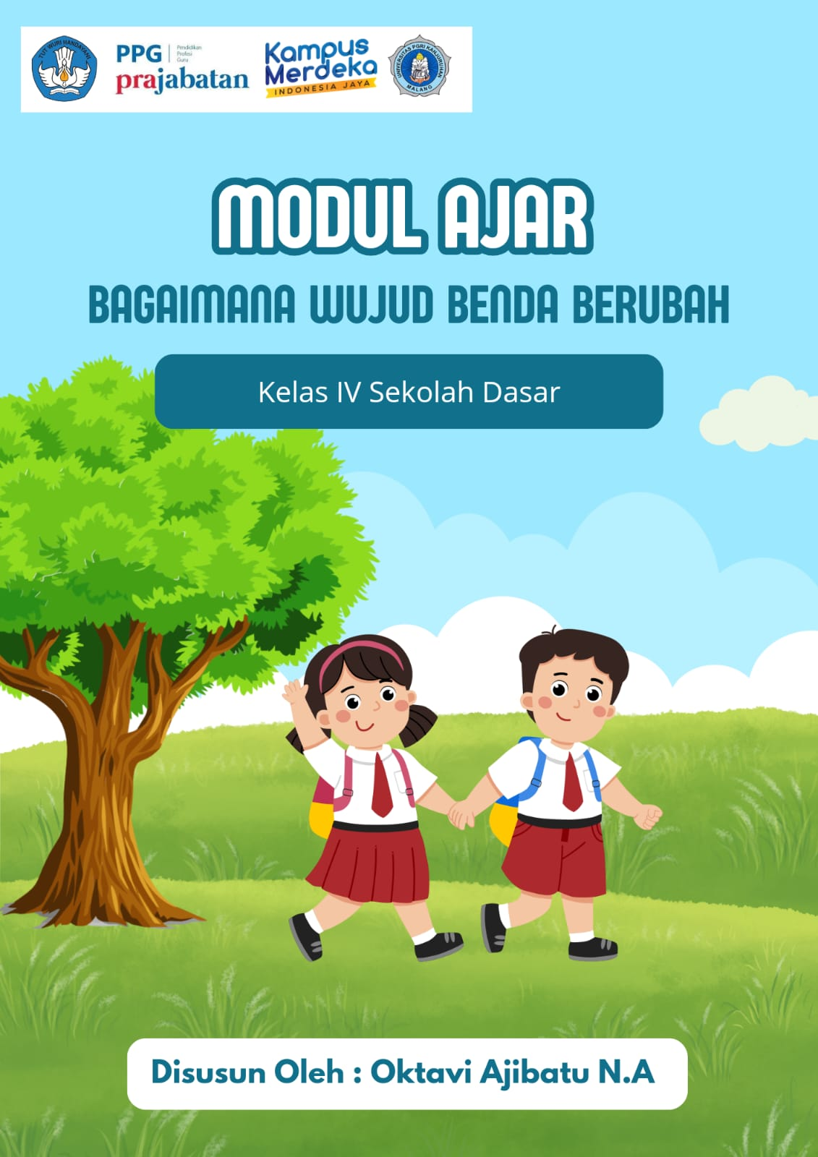

|  |
| --- |
| **INFORMASI UMUM** |
| 1. **IDENTITAS MODUL** |
| Penyusun : Oktavi Ajibatu Nadrotil Alawiyah  Satuan Pendidikan : SD Negeri 2 Sukoanyar  Tahun Pelajaran : 2024 / 2025  Kelas / Fase : IV(Empat) / B  Mata Pelajaran : Ilmu Pengetahuan Alam dan Sosial (IPAS)  Bab : II / Wujud Zat Dan Perubahannya  Topik : Bagaimana Wujud Benda Berubah  Alokasi Waktu : 2 JP (2 x 35 menit) |
| 1. **KOMPETENSI AWAL** |
| * Peserta didik mampu mengenali materi dan karakteristiknya. * Peserta didik mampu mempelajari karakteristik wujud zat/materi. * Peserta didik mampu mempelajari bagaimana perubahan wujud zat terjadi. |
| 1. **PROFIL PELAJAR PANCASILA** |
| * Beriman bertakwa kepada Tuhan YME dan berakhlak mulia * Mandiri * Bernalar kritis * Gotong royong * Kreatif |
| 1. **SARANA DAN PRASARANA** |
| * Laptop * LCD Proyektor * Smartbox * LKPD |
| 1. **TARGET PESERTA DIDIK** |
| 24 peserta didik regular kelas IV (Empat) |
| 1. **MODEL PEMBELAJARAN** |
| Model : *Discovery Learning*  Metode : Ceramah, tanya-jawab, penugasan, diskusi  Pendekatan : *Scientific* |

|  |  |
| --- | --- |
| **KOMPETENSI INTI** | |
| 1. **CAPAIAN PEMBELAJARAN** | |
| Capaian Pembelajaran : Peserta didik mengidentifikasi proses perubahan wujud zat dan perubahan bentuk energi dalam kehidupan sehari-hari. Peserta didik mengidentifikasi sumber dan bentuk energi serta menjelaskan proses perubahan bentuk energi dalam kehidupan sehari-hari (contoh: energi kalor, listrik, bunyi, cahaya). | |
| 1. **TUJUAN PEMBELAJARAN** | |
| 1. Peserta didik dapat menentukan wujud zat yang ada di sekitarnya. 2. Peserta didik dapat menganalisis perubahan wujud zat benda. | |
| 1. **INDIKATOR PENCAPAIAN TUJUAN PEMBELAJARAN** | |
| 1. Melalui kegiatan mengamati, peserta didik dapat menentukan wujud zat yang ada di sekitarnya dengan tepat (C3) 2. Melalui kegiatan mengamati, peserta didik dapat mengidentifikasi perubahan wujud zat benda dengan tepat (C3) | |
| 1. **ASESMEN** | |
| Sikap : Obervasi  Pengetahuan : Tes  Keterampilan : Unjuk Kerja | |
| 1. **PEMAHAMAN BERMAKNA** | |
| Dengan pemahaman ini, peserta didik dapat mengaitkan materi dengan kehidupan sehari-hari mengenai perubahan wujud zat beserta manfaatnya dalam kehidupan sehari-hari. | |
| 1. **PERTANYAAN PEMANTIK** | |
| 1. Mengapa pada gelas yang diisi air es timbul titik-titik air? 2. Apa bedanya air biasa dan air es? | |
| 1. **PERSIAPAN PEMBELAJARAN** | |
| * Mempersiapkan semua sara prasarana, alat, dan bahan tersedia * Mengondisikan kelas kondusif * Mempersiapkan bahan ajar * Mempersiapkan Lembar Kerja Peserta Didik | |
| 1. **KEGIATAN PEMBELAJARAN** | |
| **Kegiatan Awal (15 Menit)** | |
| 1. Kelas dimulai dengan salam, menanyakan kabar, dan mengecek kehadiran siswa **(Orientasi)** 2. Kelas dilanjutkan dengan do’a dipimpin oleh ketua kelas **(Religius)** 3. Menyanyikan lagu nasional “Garuda Pancasila” **(Nasionalis)** 4. Penyampaian tujuan pembelajaran | |
| **Kegiatan Inti (70 Menit)** | |
| Sintak 1 : Pemberian rangsangan (*stimulation*) | 1. Peserta didik mengamati video mengenai “Wujud Zat Dan Perubahannya”   Link video :  <https://www.youtube.com/watch?v=W_6v-1MxuGc>   1. Guru memberikan rangsangan berupa pertanyaan kepada peserta didik.  * Mengapa pada gelas yang diisi air es timbul titik-titik air? * Apa bedanya air biasa dan air es? |
| Sintak 2 : Pernyataan/Identifikasi masalah (*problem statement*) | 1. Peserta didik menyimak penjelasan guru mengenai wujud zat yang ada di sekitar kita. 2. Peserta didik memberikan respon terhadap gambar yang telah disediakan guru. 3. Peserta didik mengidentifikasi gambar-gambar mengenai perubahan wujud zat yang ada di sekitar kita. |
| Sintak 3 : Pengumpulan data (*data collection*) | 1. Peserta didik mengerjakan LKPD. 2. Peserta didik memberikan satu contoh peristiwa perubahan wujud benda sesuai perintah di LKPD. 3. Guru melakukan monitoring kegiatan peserta didik. |
| Sintak 4 : Pengolahan data (*data processing*) | 1. Peserta didik memaparkan hasil diskusi kelompoknya. |
| Sintak 5 : Pembuktian (*verification*) | 1. Peserta didik bersama guru membahas hasil pekerjaan peserta didik. |
| Sintak 6 : Menarik simpulan/generalisasi (*generalization*) | 1. Guru bersama peserta didik melakukan tanya jawab untuk membahas hasil pekerjaannya. 2. Guru bersama peserta didik membuat kesimpulan tentang materi yang telah dipelajari. **(Komunikasi)** |
| **Kegiatan Penutup (20 Menit)** | |
| 1. Siswa mengerjakan soal evaluasi **(Mandiri)** 2. Guru dan siswa melakukan refleksi mengenai kegiatan pembelajaran 3. Guru mengakhiri pembelajaran, do’a penutup dipimpin oleh ketua kelas, dan mengucapkan salam **(Religius)** | |
| 1. **REFLEKSI PESERTA DIDIK DAN PENDIDIK** | |
| **Bagi peserta didik**   1. Pelajaran apa yang saya dapatkan selama pembelajaran? 2. Apa yang saya sukai dari kegiatan pembelajaran kali ini? Apa yang tidak saya sukai? 3. Apa saran yang diinginkan untuk pembelajaran selanjutnya?   **Bagi pendidik**   1. Apa yang sudah berjalan baik di dalam kelas? 2. Apakah peserta didik mengikuti pembelajaran dengan antusias? 3. Apa yang perlu diperbaiki dari pembelajaran kali ini? | |
| 1. **PENGAYAAN DAN REMIDIAL** | |
| **Pengayaan:**   * Pengayaan diberikan untuk menambah wawasan peserta didik mengenai materi pembelajaran yang dapat diberikan kepada peserta didik yang telah tuntas mencapai kompetensi dasar (KD). * Pengayaan dapat ditagihkan atau tidak ditagihkan, sesuai kesepakatan dengan peserta didik. * Berdasarkan hasil analisis penilaian, peserta didik yang sudah mencapai ketuntasan belajar diberi kegiatan pembelajaran pengayaan untuk perluasan atau pendalaman materi.   **Remedial:**   * Remedial dapat diberikan kepada peserta didik yang capaian kompetensi dasarnya (KD) belum tuntas. * Guru memberi semangat kepada peserta didik yang belum tuntas. * Guru akan memberikan tugas bagi peserta didik yang belum tuntas dalam bentuk pembelajaran ulang, bimbingan perorangan, belajar kelompok, pemanfaatan tutor sebaya bagi peserta didik yang belum mencapai ketuntasan belajar sesuai hasil analisis penilaian. | |
| 1. **GLOSARIUM** | |
| * Mencair atau meleleh : Perubahan wujud benda dari padat ke cair. * Membeku : Perubahan wujud benda dari cair ke padat. * Menguap : Perubahan wujud benda dari cair ke gas. * Mengembun : Perubahan wujud benda dari gas ke cair. * Sublimasi : Perubahan wujud benda dari padat ke gas. * Deposisi : Perubahan wujud dari gas ke padat. | |
| 1. **DAFTAR PUSTAKA** | |
| * Amalia Fitri, Dkk. (2021). Ilmu Pengetahuan Alam dan Sosial Untuk SD Kelas IV. Kementerian Pendidikan, Kebudayaan, Riset, Dan Teknologi Republik Indonesia. * Amalia Fitri, Dkk. (2021). Buku Panduan Guru Ilmu Pengetahuan Alam dan Sosial Untuk SD Kelas IV. Kementerian Pendidikan, Kebudayaan, Riset, dan Teknologi Republik Indonesia. | |
| **LAMPIRAN** | |
| 1. Bahan Ajar 2. Media Pembelajaran 3. Lembar Kerja Peserta Didik 4. Kisi-kisi Soal Evaluasi 5. Soal Evaluasi 6. Kunci Jawaban 7. Instrumen Penilaian | |

Malang, 11 September 2024

 Guru Kelas Mahasiswa PPG

**In Nursaryani Yuliastuti, S.Pd.SD. Oktavi Ajibatu N.A**

NIP. 197807052022212004 NIM 236101140758

Kepala Sekolah

**Ipik Kusmartini, S.Pd.SD.**

NIP. 197202212000122002

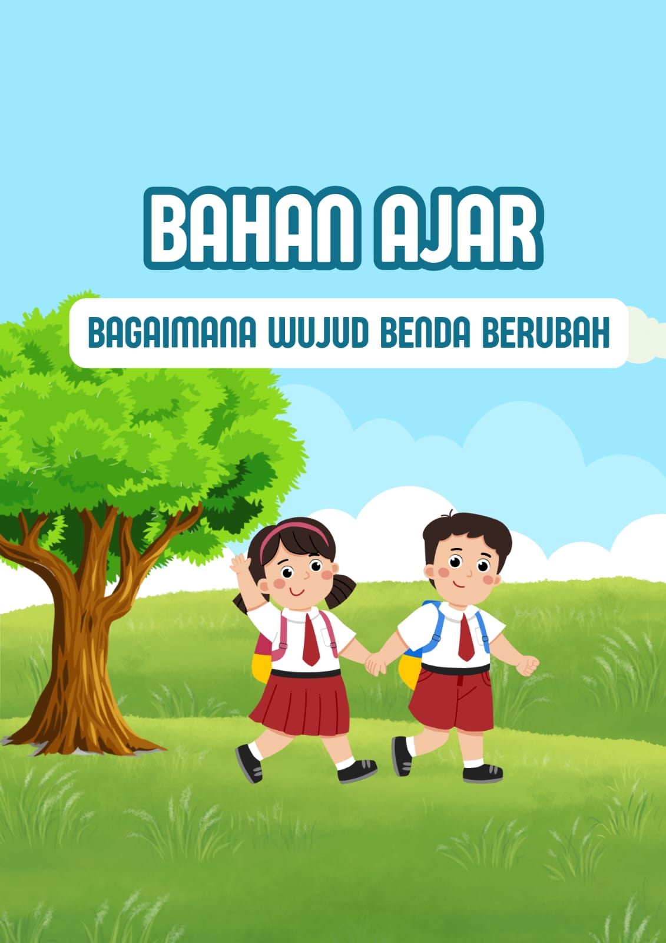

**C.1 Apa Itu Mencair dan Membeku?**

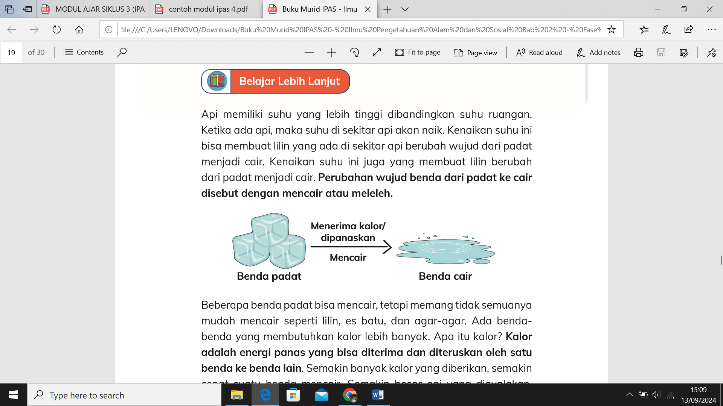 Mencair dan membeku adalah dua proses perubahan wujud zat yang berlawanan. **Mencair adalah peristiwa ketika zat padat berubah menjadi cair, biasanya karena adanya penambahan energi dalam bentuk panas.** Contohnya adalah es yang mencair menjadi air saat dipanaskan. Pada proses ini, partikel-partikel dalam zat padat memperoleh cukup energi untuk bergerak lebih bebas, sehingga berubah menjadi cairan.

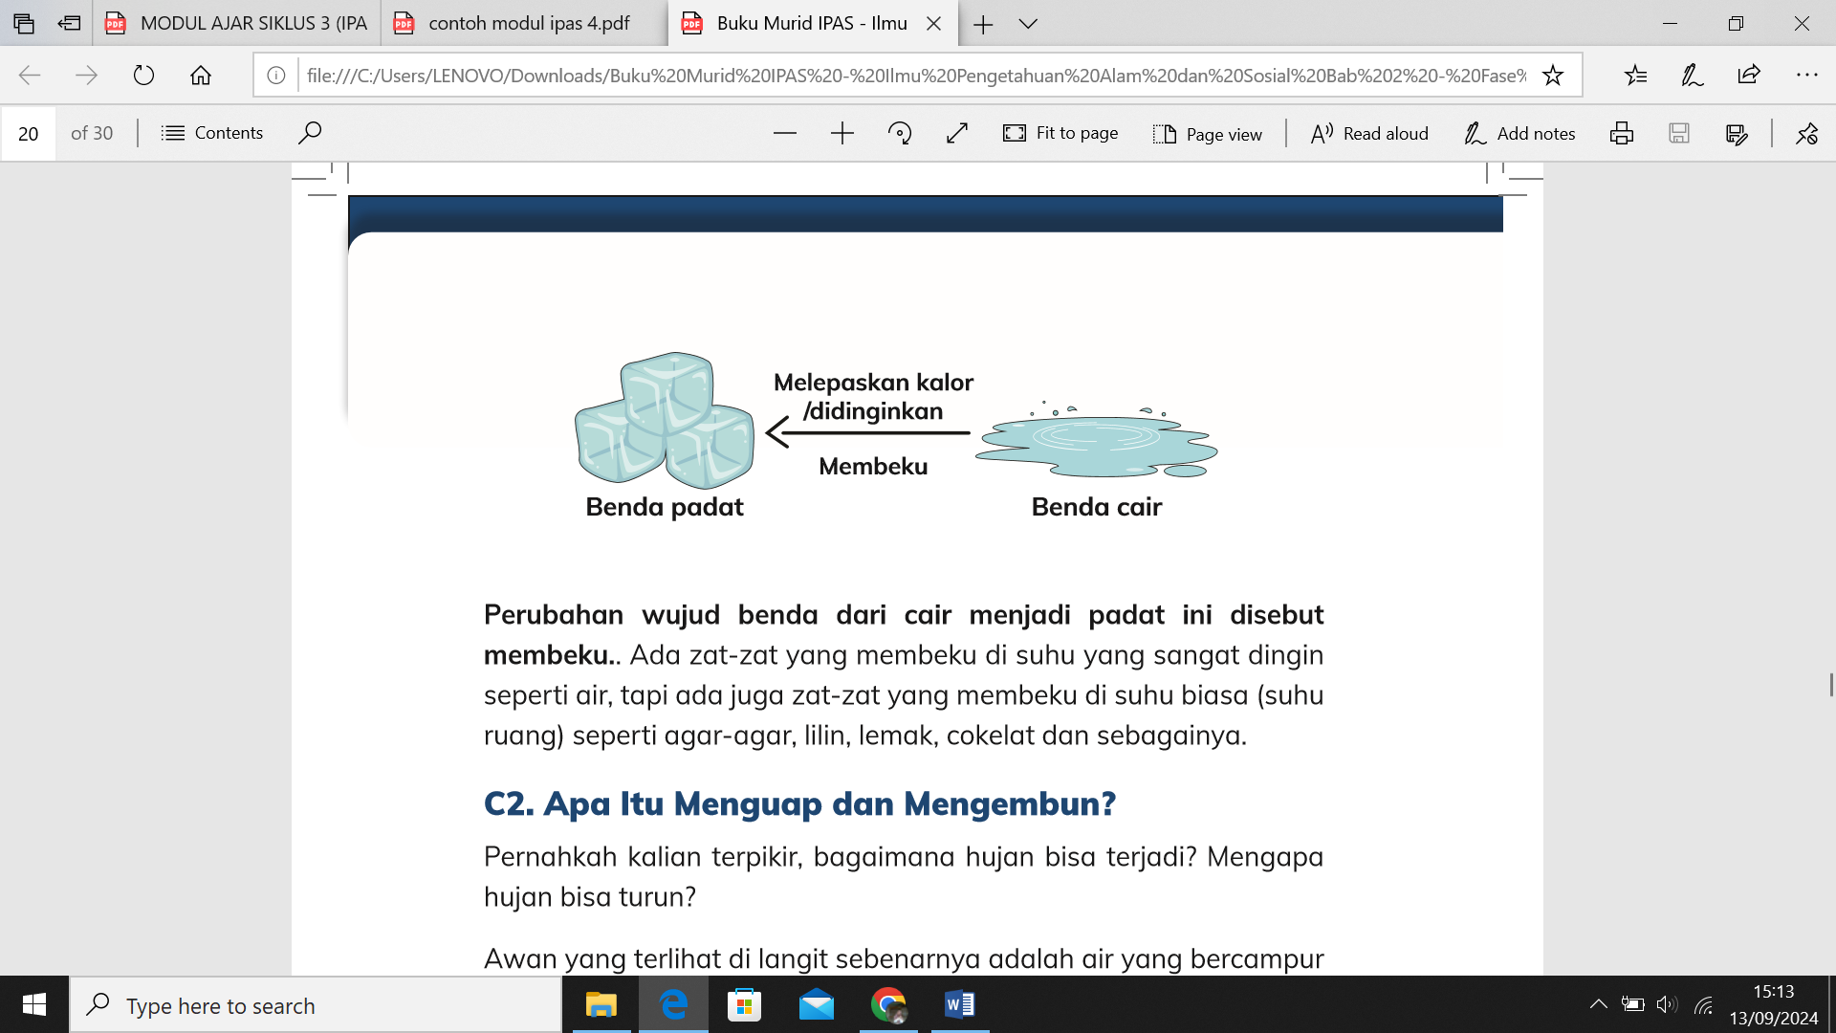 Sebaliknya, **membeku adalah proses ketika zat cair berubah menjadi padat.** Proses ini terjadi ketika zat cair kehilangan energi panas, menyebabkan partikel-partikelnya bergerak lebih lambat dan teratur, hingga membentuk wujud padat. Contoh yang umum adalah air yang membeku menjadi es saat didinginkan.

**C2. Apa Itu Menguap dan Mengembun?**

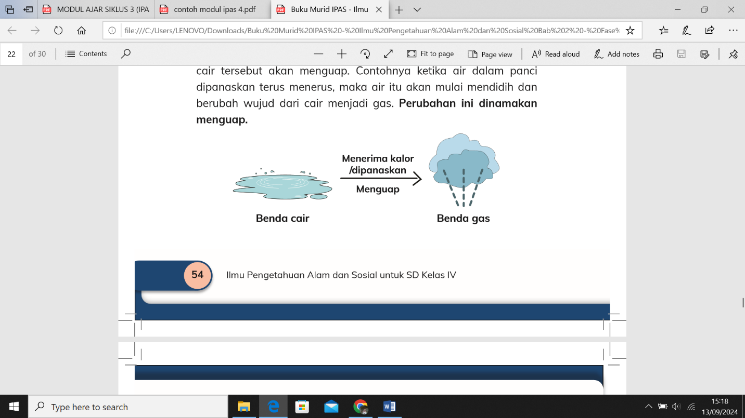 Menguap dan mengembun adalah dua proses penting dalam perubahan wujud zat. **Menguap adalah peristiwa ketika air atau cairan berubah menjadi gas, terjadi saat partikel-partikel di permukaan cairan memperoleh cukup energi untuk meninggalkan fase cair dan menjadi uap.** Proses ini sering dipicu oleh pemanasan, seperti saat air yang terkena sinar matahari lama-kelamaan akan menguap.

Sebaliknya, **mengembun adalah perubahan dari wujud gas menjadi cair.** Ini terjadi ketika uap air di udara mendingin, sehingga partikel-partikel gas kehilangan energi dan kembali menjadi cairan. Contoh sehari-hari dari proses ini adalah terbentuknya embun di pagi hari ketika udara yang dingin menyebabkan uap air mengembun di permukaan benda-benda.

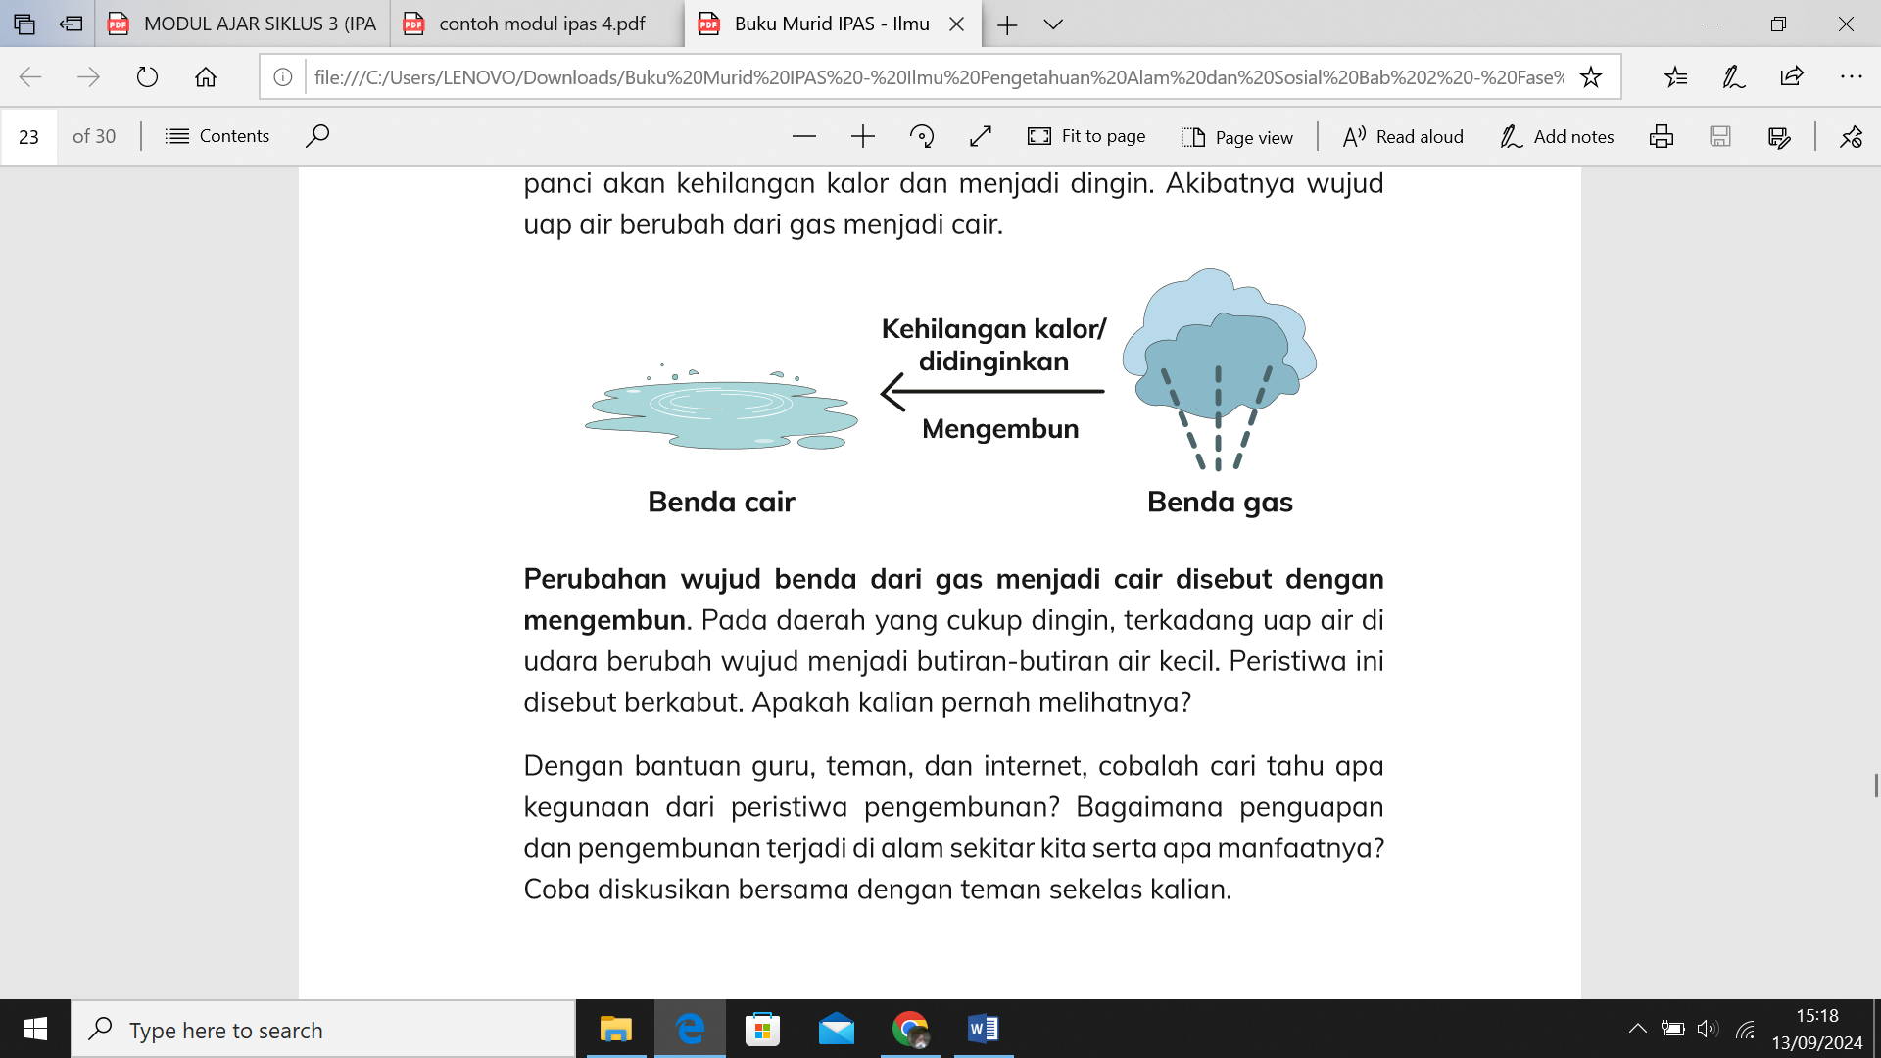

**C3. Apa Itu Menyublim dan Terdeposisi?**

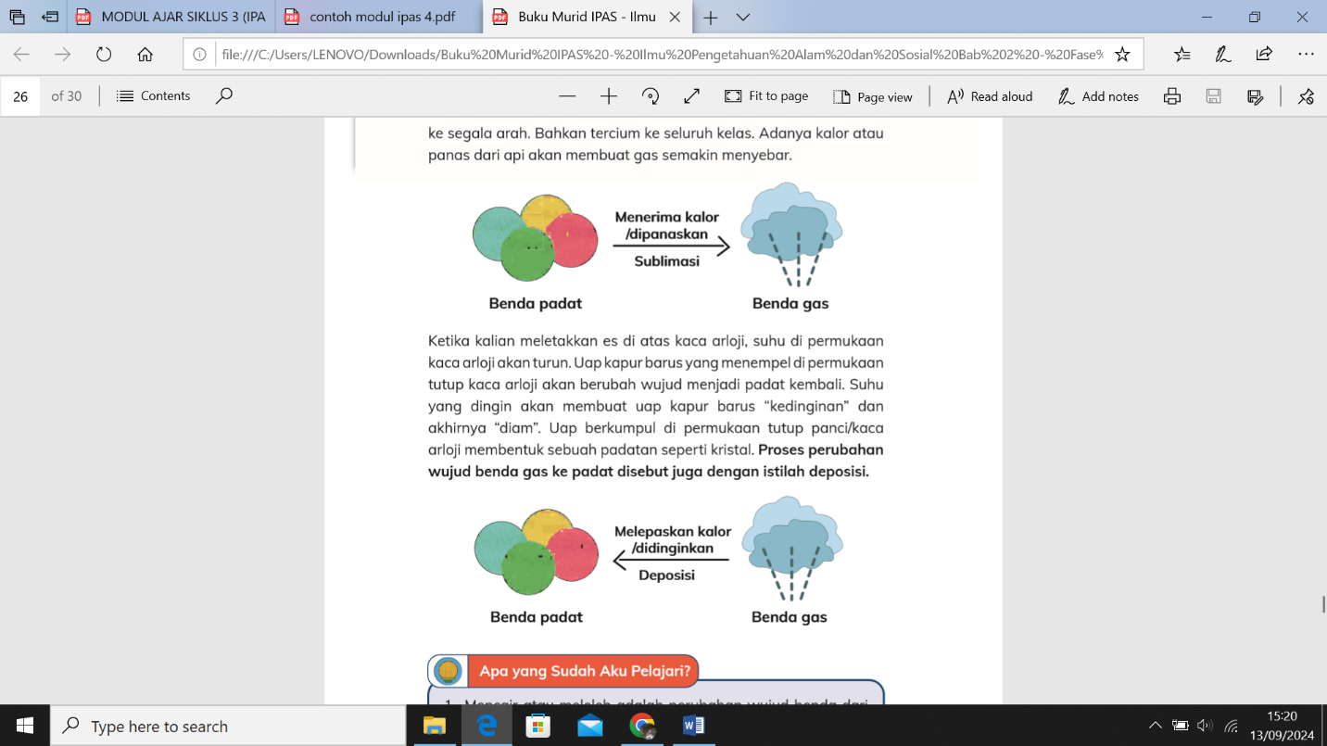Menyublim dan terdeposisi adalah dua proses perubahan wujud zat yang melibatkan fase padat dan gas, tanpa melalui fase cair. **Menyublim adalah peristiwa ketika zat padat langsung berubah menjadi gas.** Proses ini terjadi ketika partikel-partikel dalam zat padat memperoleh cukup energi untuk meninggalkan bentuk padatnya dan berubah menjadi uap. Contoh yang umum adalah es kering (karbon dioksida padat) yang menyublim langsung menjadi gas tanpa mencair.

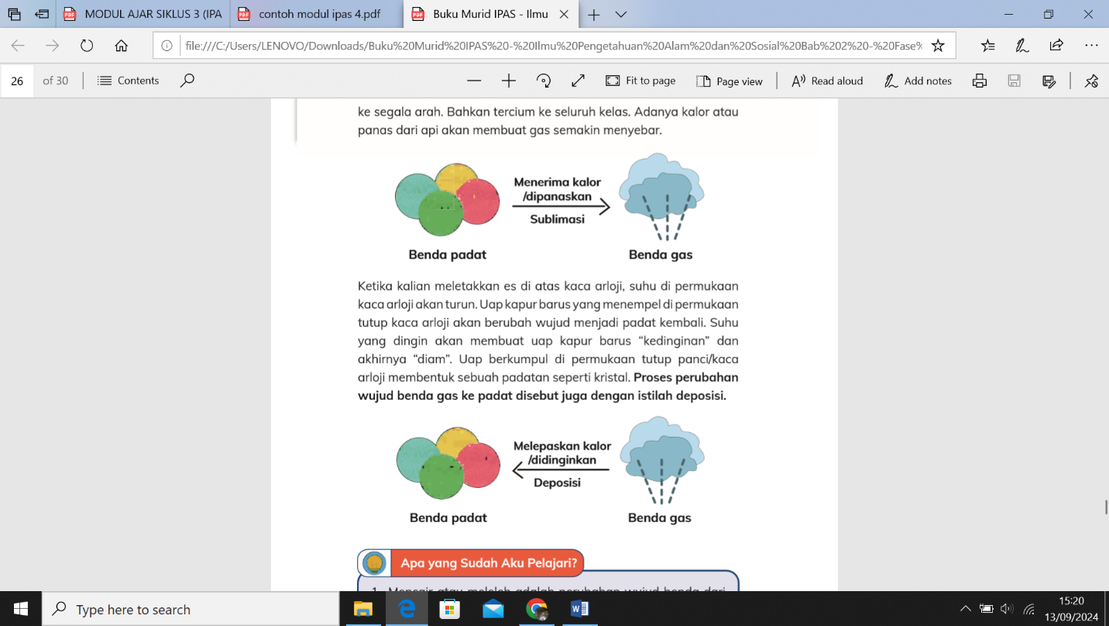Sebaliknya, **terdeposisi adalah perubahan dari gas langsung menjadi padat, tanpa melewati fase cair.** Proses ini terjadi ketika partikel-partikel gas kehilangan energi secara drastis, membentuk wujud padat. Contohnya adalah terbentuknya kristal es di jendela saat uap air di udara yang dingin mengendap langsung menjadi es.

**LAMPIRAN 2. MEDIA PEMBELAJARAN**

* 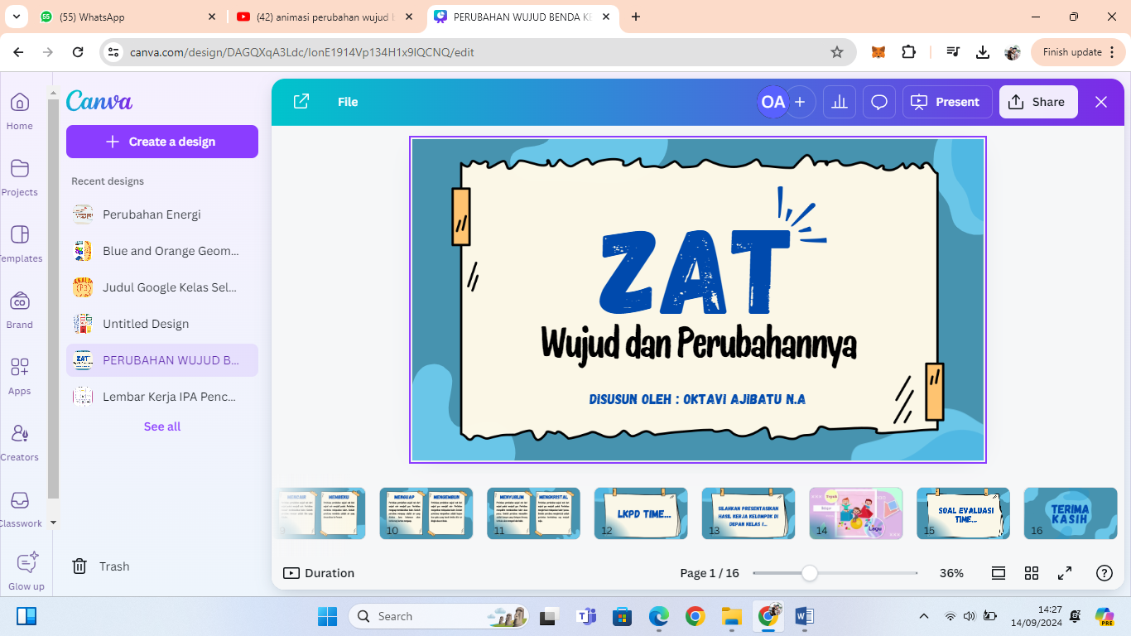**PPT**

**Link Video :** [**https://www.canva.com/design/DAGQXqA3Ldc/IonE1914Vp134H1x9lQCNQ/edit?utm_content=DAGQXqA3Ldc&utm_campaign=designshare&utm_medium=link2&utm_source=sharebutton**](https://www.canva.com/design/DAGQXqA3Ldc/IonE1914Vp134H1x9lQCNQ/edit?utm_content=DAGQXqA3Ldc&utm_campaign=designshare&utm_medium=link2&utm_source=sharebutton)

* **Video Youtube**

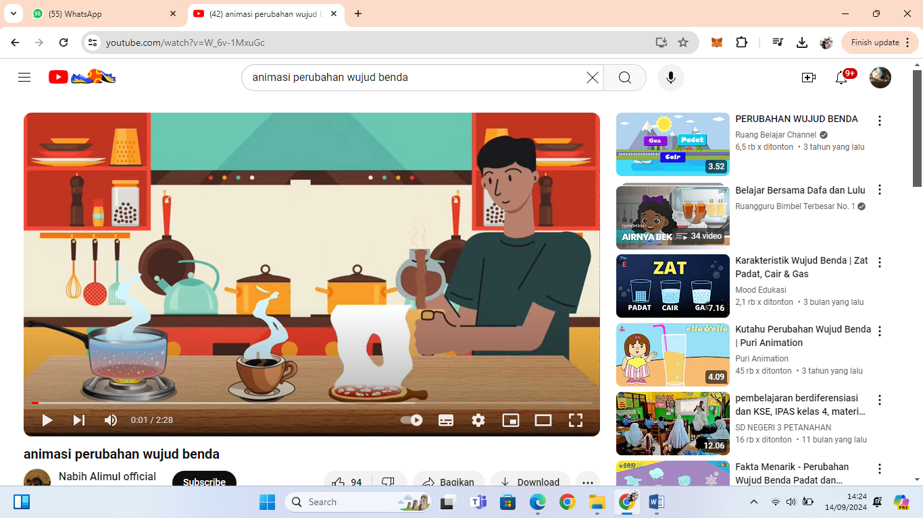

**Link video :** [**https://www.youtube.com/watch?v=W_6v-1MxuGc**](https://www.youtube.com/watch?v=W_6v-1MxuGc)

* **Media pembelajaran SMARTBOX “Wujud Zat Dan Perubahannya”**

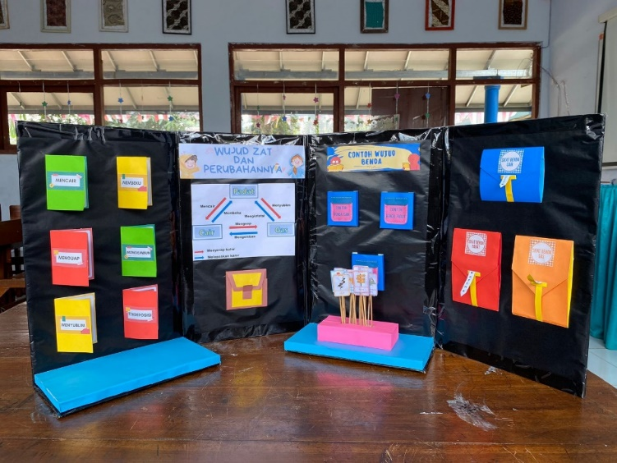

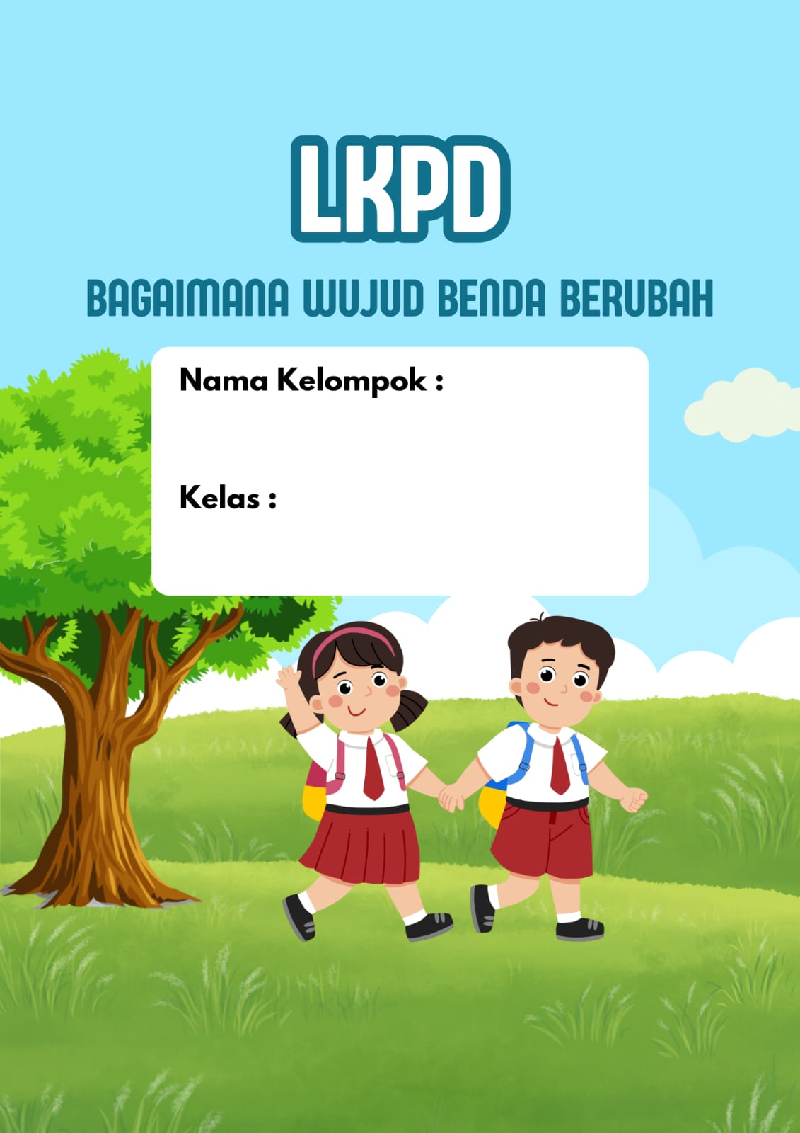

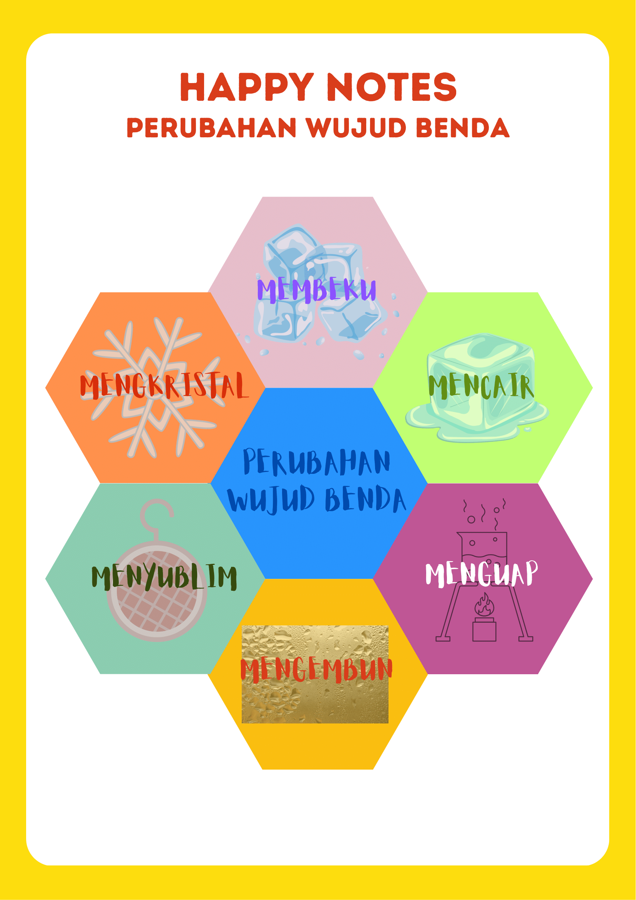

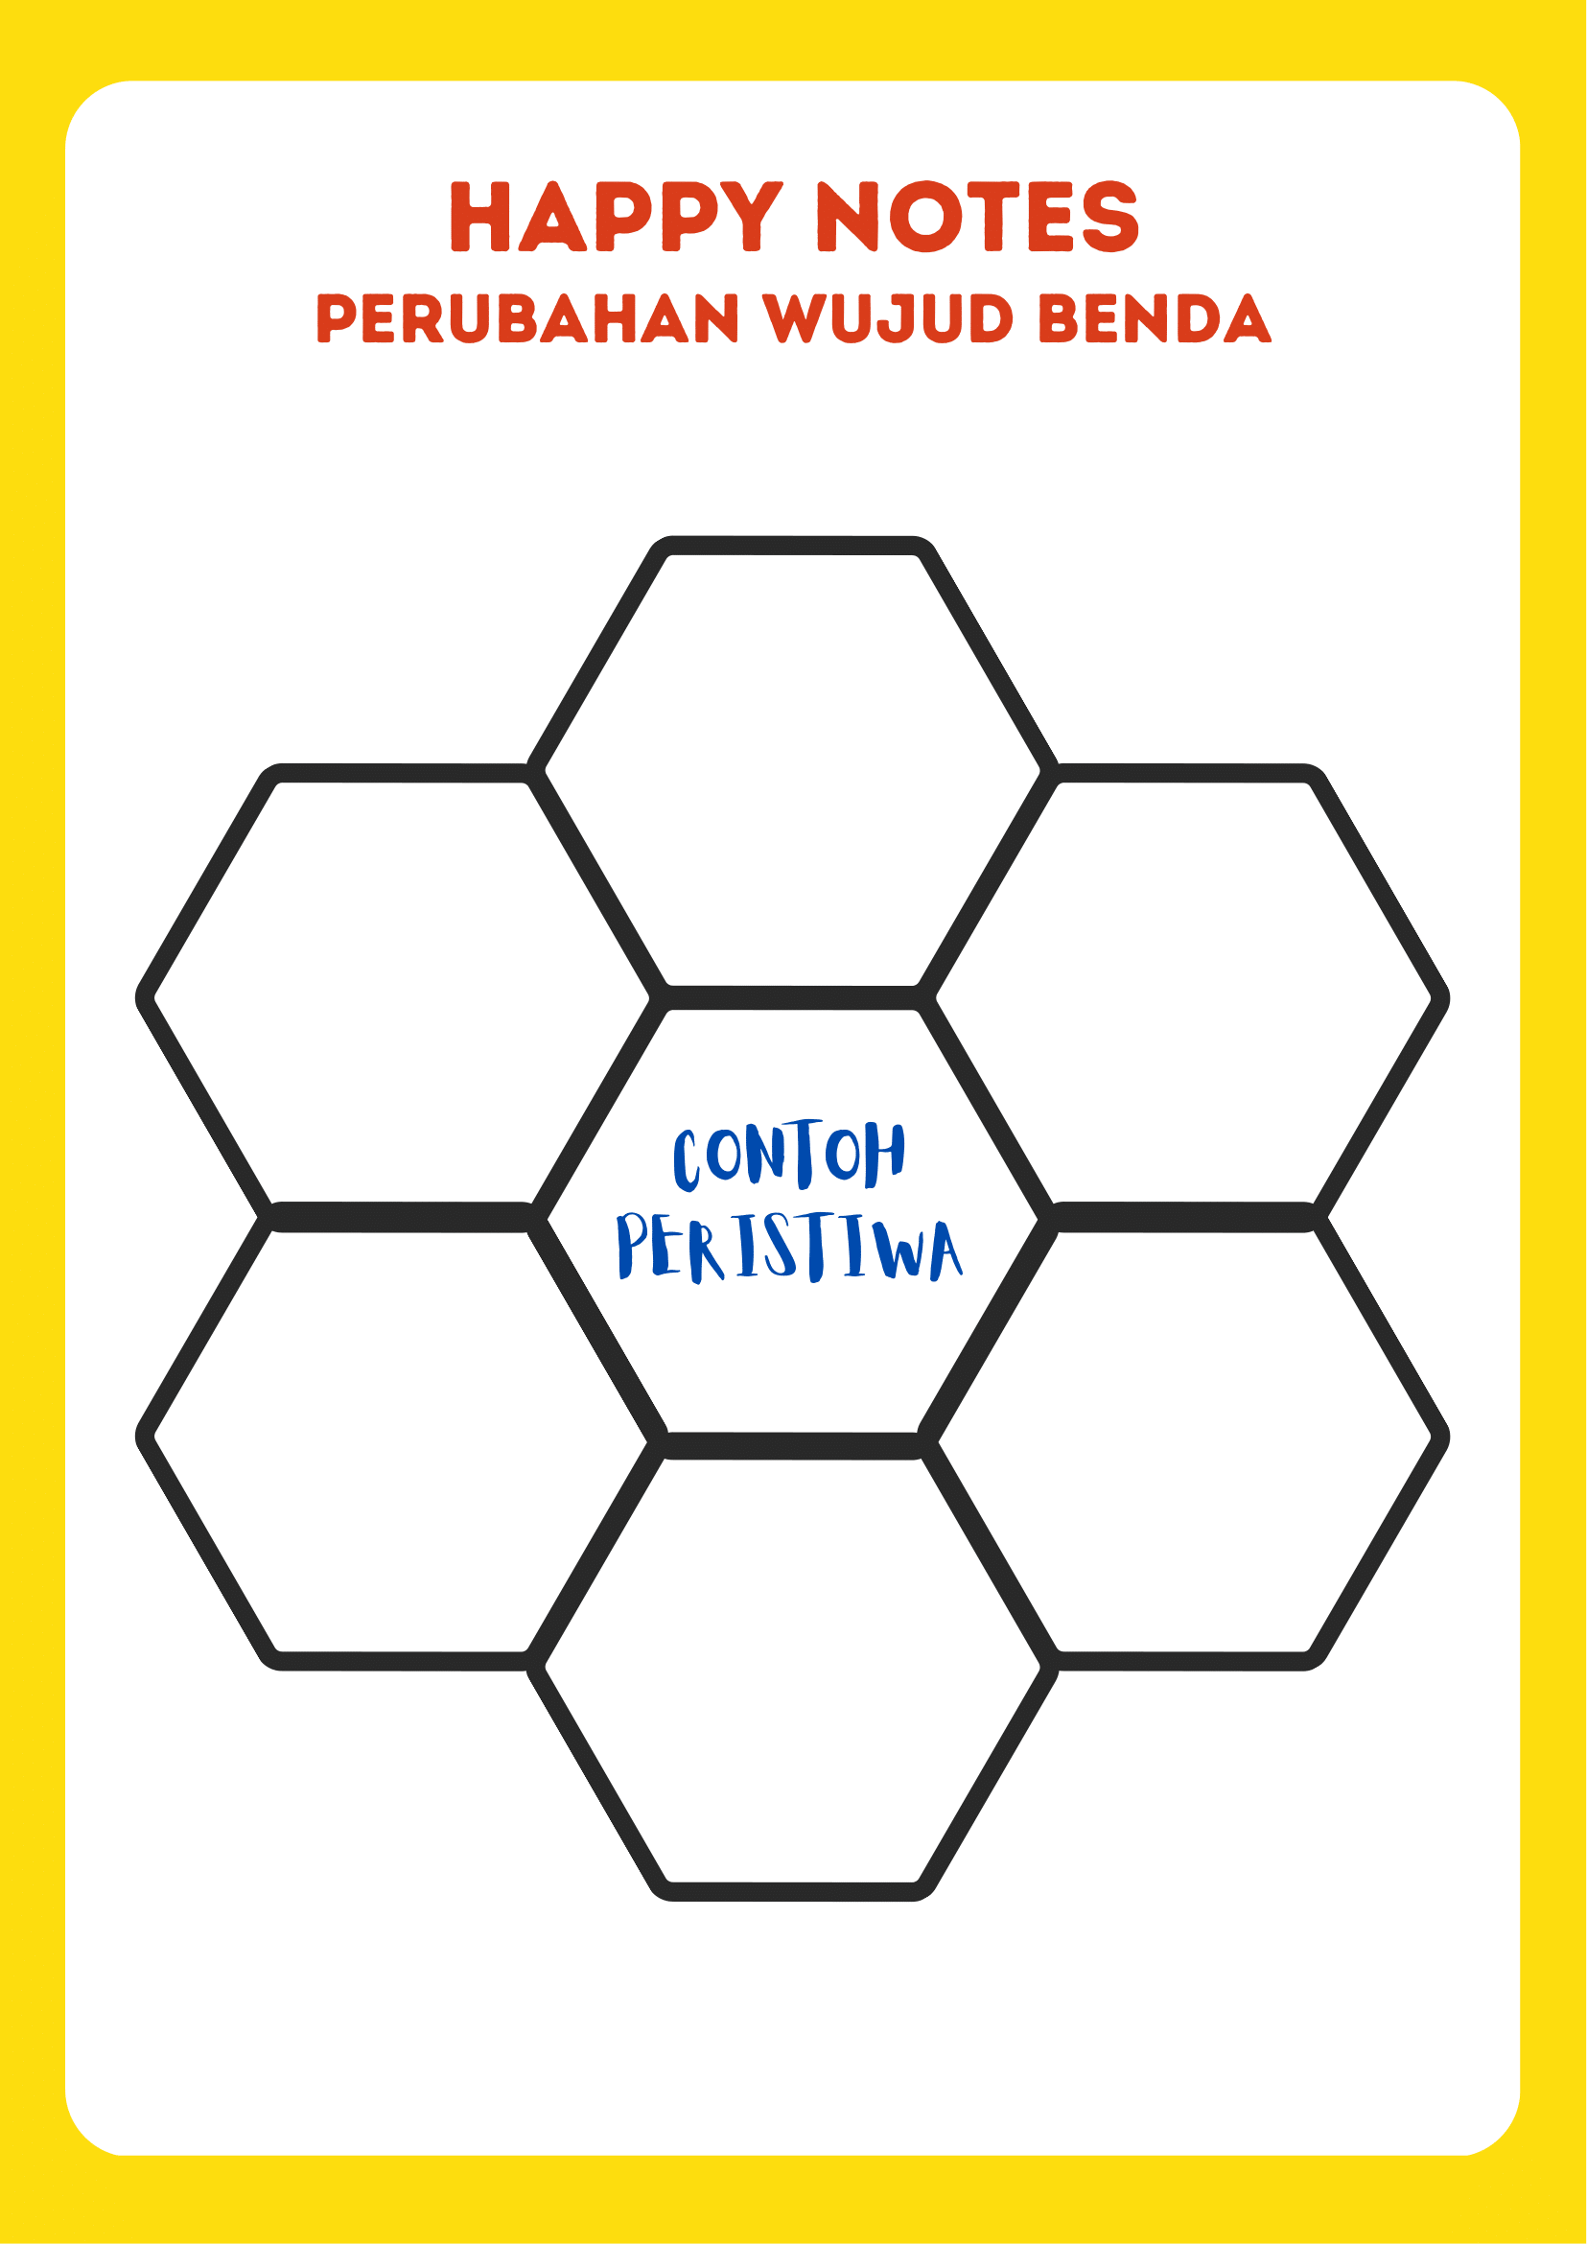

# LAMPIRAN 4. Kisi-Kisi Soal Evaluasi

Satuan Pendidikan: SD Negeri 2 Sukoanyar

Kelas/Semester : IV (Empat)/Ganjil

|  |  |  |  |  |  |
| --- | --- | --- | --- | --- | --- |
| **Materi** | **Capaian Pembelajaran** | **Tujuan Pembelajaran** | **Indikator Soal** | **Soal** | **Bentuk Soal** |
| IPAS | Siswa mengidentifikasi wujud zat serta menjelaskan proses perubahan wujud benda dalam kehidupan sehari-hari | Peserta didik dapat menganalisis perubahan wujud zat benda.(C3) | Siswa mampu menyebutkan proses yang terjadi pada es krim ketika terpapar suhu panas | 1. Banu membeli es krim karena cuaca sedang panas. Kemudian Banu memakannya di luar ruangan. Es krim tersebut akan mengalami proses...    1. membeku    2. mencair    3. menguap    4. menyublim | PG |
| Siswa mampu **menyebutkan proses perubahan wujud dari cair menjadi gas.** | 1. Perubahan wujud benda yang terjadi pada aktivitas menyemprot parfum yaitu....    1. mencair    2. membeku    3. menyublim    4. menguap | PG |

|  |  |  |  |  |  |
| --- | --- | --- | --- | --- | --- |
| **Materi** | **Capaian Pembelajaran** | **Tujuan Pembelajaran** | **Indikator Soal** | **Soal** | **Bentuk Soal** |
|  |  |  | Siswa mampu menjelaskan perubahan wujud mentega dari padat menjadi cair saat dipanaskan. | 1. Ibu memasak mentega di dapur. Mentega yang dipanaskan akan berubah wujud dari....    1. padat menjadi cair    2. cair menjadi padat    3. cair menjadi gas    4. gas menjadi cair | PG |
| Siswa mampu menyebutkan **proses perubahan wujud dari cair menjadi gas melalui penguapan.** | 1. Bensin yang dibiarkan di ruangan terbuka akan berubah wujud menjadi ...    1. padat    2. cair    3. gas    4. lonjong | PG |
| Siswa mampu menjelaskan proses kondensasi yang terjadi ketika uap air dari udara mengembun menjadi butiran air pada permukaan dingin (seperti dinding gelas yang terkena es). | 1. Andika memasukkan es ke dalam air minumannya. Kemudian muncul butiran air di bagian dinding gelas. Perubahan tersebut dinamakan....    1. mencair    2. menguap    3. mengembun    4. menyublim |  |

|  |  |  |  |  |  |
| --- | --- | --- | --- | --- | --- |
| **Materi** | **Capaian Pembelajaran** | **Tujuan Pembelajaran** | **Indikator Soal** | **Soal** | **Bentuk Soal** |
|  |  |  | Siswa mampu menjelaskan perubahan wujud kapur barus dari padat langsung menjadi gas tanpa melalui fase cair. | 1. Kapur barus sering diletakkan di dalam lemari. Perubahan wujud kapur barus tersebut dapat mengharumkan ruangan. Perubahan wujud yang terjadi yaitu... 2. deposisi 3. menyublim 4. menguap 5. mengembun | PG |
| **Siswa mampu menyebutkan istilah perubahan wujud dari cair ke padat.** | 1. Perubahan wujud benda dari cair menjadi padat disebut... 2. deposisi 3. menyublim 4. membeku 5. menguap | PG |
| Siswa mampu menyebutkan istilah yang tepat untuk perubahan wujud dari cair menjadi gas. | 1. Perubahan wujud benda dari cair menjadi gas disebut... 2. membeku 3. mencair 4. deposisi 5. menguap |  |

|  |  |  |  |  |  |
| --- | --- | --- | --- | --- | --- |
| **Materi** | **Capaian Pembelajaran** | **Tujuan Pembelajaran** | **Indikator Soal** | **Soal** | **Bentuk Soal** |
|  |  | Peserta didik dapat menentukan wujud zat yang ada di sekitarnya.(C3) | Siswa mampu **mengidentifikasi benda-benda yang termasuk dalam kategori padat.** | 1. Berikut ini yang merupakan contoh dari benda padat yaitu… 2. asap 3. sepeda 4. minyak goreng 5. oli | PG |
| Siswa mampu **mengidentifikasi benda-benda yang termasuk dalam kategori cair.** | 1. Susu, bensin, oli merupakan contoh dari benda … 2. padat 3. gas 4. cair 5. beku | PG |

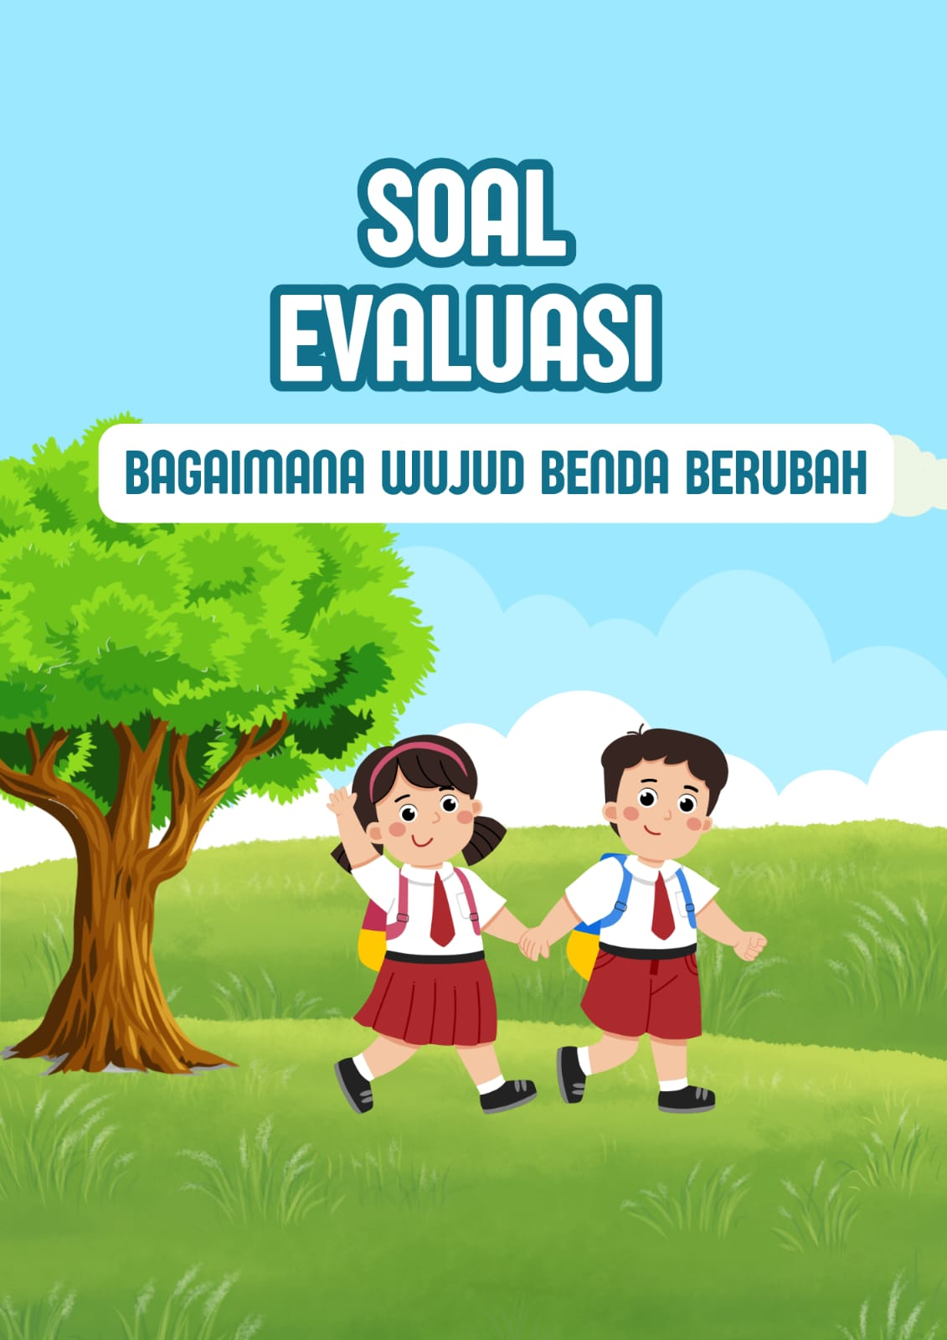

# LAMPIRAN 5. Soal Evaluasi

# NAMA :

# KELAS :

# Jawablah pertanyaan berikut dengan pilihan jawaban yang paling tepat!

1. Banu membeli es krim karena cuaca sedang panas. Kemudian Banu memakannya di luar ruangan. Es krim tersebut akan mengalami proses...
   1. membeku
   2. mencair
   3. menguap
   4. menyublim
2. Perubahan wujud benda yang terjadi pada aktivitas menyemprot parfum yaitu....
   1. mencair
   2. membeku
   3. menyublim
   4. menguap
3. Ibu memasak mentega di dapur. Mentega yang dipanaskan akan berubah wujud dari....
   1. padat menjadi cair
   2. cair menjadi padat
   3. cair menjadi gas
   4. gas menjadi cair
4. Bensin yang dibiarkan di ruangan terbuka akan berubah wujud menjadi ...
   1. padat
   2. cair
   3. gas
   4. lonjong
5. Andika memasukkan es ke dalam air minumannya. Kemudian muncul butiran air di bagian dinding gelas. Perubahan tersebut dinamakan....
   1. mencair
   2. menguap
   3. mengembun
   4. menyublim
6. Kapur barus sering diletakkan di dalam lemari. Perubahan wujud kapur barus tersebut dapat mengharumkan ruangan. Perubahan wujud yang terjadi yaitu...
   1. deposisi
   2. menyublim
   3. menguap
   4. mengembun
7. Perubahan wujud benda dari cair menjadi padat disebut...
   1. deposisi
   2. menyublim
   3. membeku
   4. menguap
8. Perubahan wujud benda dari cair menjadi gas disebut...
   1. membeku
   2. mencair
   3. deposisi
   4. menguap
9. Berikut ini yang merupakan contoh dari benda padat yaitu…
   1. asap
   2. sepeda
   3. minyak goring
   4. oli
10. Susu, bensin, oli merupakan contoh dari benda …
    1. padat
    2. gas
    3. cair
    4. beku

**LAMPIRAN 6. Kunci Jawaban**

**Pilihan Ganda**

1. B

2. D

3. A

4. C

5. C

6. B

7. C

8. D

9. B

10. C

# LAMPIRAN 7. Instrumen Penilaian

* 1. **Penilaian Sikap**

Observasi selama kegiatan berlangsung.

|  |  |  |  |
| --- | --- | --- | --- |
| **No.** | **Sikap** | **Indikator** | **Penskoran** |
| 1. | Religius | * Berdoa sebelum dan sesudah melakukan sesuatu * Memberi salam ketika masuk kelas * Bersyukur atas karunia Tuhan | 4 = jika 3 aspek terpenuhi  3 = jika 2 aspek terpenuhi  2 = jika 1 aspek terpenuhi 1 = jika tidak ada aspek yang terpenuhi |
| 2. | Mandiri | * Mampu mengerjakan tugas individu * Membawa kebutuhan belajar sendiri * Tidak banyak bertanya kepada guru/teman saat mengerjakan tugas | 4 = jika 3 aspek terpenuhi  3 = jika 2 aspek terpenuhi  2 = jika 1 aspek terpenuhi 1 = jika tidak ada aspek yang terpenuhi |
| 3. | Kerja sama | * Aktif dalam kerja kelompok * Suka menolong * Mendengarkan pendapat teman | 4 = jika 3 aspek terpenuhi  3 = jika 2 aspek terpenuhi  2 = jika 1 aspek terpenuhi 1 = jika tidak ada aspek yang terpenuhi |
| 4. | Bertanggung jawab | * Melaksanakan piket kelas sesuai jadwal * Mengembalikan barang yang dipinjam * Mengerjakan tugas dengan tuntas | 4 = jika 3 aspek terpenuhi  3 = jika 2 aspek terpenuhi  2 = jika 1 aspek terpenuhi 1 = jika tidak ada aspek yang terpenuhi |

|  |  |  |  |  |  |  |  |
| --- | --- | --- | --- | --- | --- | --- | --- |
| **No.** | **Nama Siswa** | **Aspek Penilaian** | | | | **Total Skor** | **Nilai** |
| **Religius** | **Mandiri** | **Kerja Sama** | **Bertanggung Jawab** |
| 1. | Abi Reyhan Putra |  |  |  |  |  |  |
| 2. | Adam Putra Wahyu |  |  |  |  |  |  |
| 3. | Aldi Perdana |  |  |  |  |  |  |
| 4. | Aldo Priawanto |  |  |  |  |  |  |
| 5. | Amar Griya Santoso |  |  |  |  |  |  |
| 6. | Aminah Setiawati |  |  |  |  |  |  |
| 7. | Aris Dwi Cahyo |  |  |  |  |  |  |
| 8. | Arsi Alvianti |  |  |  |  |  |  |
| 9. | Bima Setyo |  |  |  |  |  |  |
| 10. | Cantika Dwi Ernawati |  |  |  |  |  |  |
| 11. | Devinda Mustika Ayu  Angelina |  |  |  |  |  |  |
| 12. | Dewi Nur Kumala |  |  |  |  |  |  |
| 13. | Eki Silvia |  |  |  |  |  |  |
| 14. | Evan Berliando Yahya |  |  |  |  |  |  |
| 15. | Inanda amrina Rosyada |  |  |  |  |  |  |
| 16. | Isna Husnaini |  |  |  |  |  |  |
| 17. | Mirna Susanti |  |  |  |  |  |  |

|  |  |  |  |  |  |  |  |
| --- | --- | --- | --- | --- | --- | --- | --- |
| **No.** | **Nama Siswa** | **Aspek Penilaian** | | | | **Total Skor** | **Nilai** |
| **Religius** | **Mandiri** | **Kerja Sama** | **Bertanggung Jawab** |
| 18. | Moh. Alex Andriawan |  |  |  |  |  |  |
| 19. | M. Arga Setiawan |  |  |  |  |  |  |
| 20. | Nita Pratiwi |  |  |  |  |  |  |
| 21. | Rachel Amanda Akhsana |  |  |  |  |  |  |
| 22. | Renaldi Anggriawan |  |  |  |  |  |  |
| 23. | Rendi Pradana |  |  |  |  |  |  |
| 24. | Revan Ardianto |  |  |  |  |  |  |

$Nilai=\frac{jumlah skor yang diperoleh}{jumlah skor maksimal (16)}$ x 100

Kategori

Sangat baik : 91 – 100

Baik : 83 – 90

Cukup : 75 – 82

Kurang/Perlu bimbingan : <75

# Penilaian Pengetahuan

Pilihan Ganda: Jawaban benar = 1 Jawaban salah = 0

: 100

* 1. **Penilaian Keterampilan**

Unjuk kerja dari presentasi

|  |  |  |  |  |
| --- | --- | --- | --- | --- |
| **Kriteria** | **Rubrik Kriteria** | | | |
| **Skor 4** | **Skor 3** | **Skor 2** | **Skor 1** |
| Penggunaan | Siswa | Siswa | Siswa | Siswa |
| bahasa | menggunakan | menggunakan | menggunakan | menggunakan |
|  | bahasa yang | bahasa yang | bahasa yang | bahasa yang sulit |
|  | sangat mudah dipahami. | mudah dipahami. | cukup mudah dipahami. | mudah dipahami. |
| Kelancaran | Siswa dapat | Siswa dapat | Siswa dapat | Siswa dapat |
|  | mendeskripsikan | mendeskripsikan | mendeskripsikan | mendeskripsikan |
|  | Perubahan wujud zat benda | Perubahan wujud zat benda | Perubahan wujud zat benda | Perubahan wujud zat benda |
|  | dengan | dengan | dengan | dengan |
|  | teman secara | teman secara | teman cukup | teman kurang |
|  | lancar. | lancar. | lancar. | lancar. |